操作系统的种类有很多种，windows是大家最为常见的操作系统，为了方便大家学习，我们主要以windows下的方式给大家做一个讲解。

以下为windows下安装python 3.5.2为例。

第一步，先下载python的安装包。

下载地址：

<https://www.python.org/downloads/windows/>

的版本很多，我们选择3.5.2的版本（你如果已经有其他的python3的版本，也同样适用，如果是2的版本参照我提供的python2的参考代码）

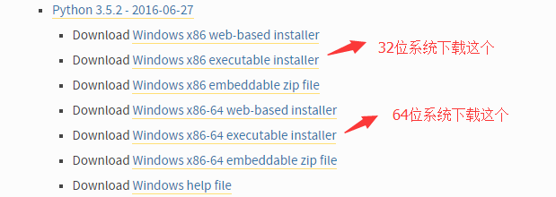

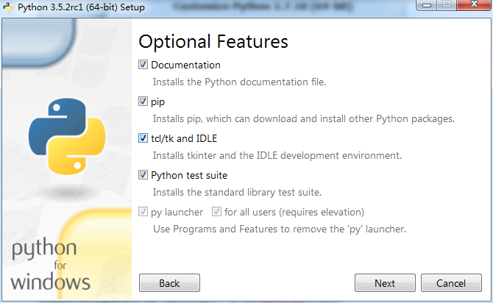

安装的时候注意要选上pip（默认已选中）和其他的选项都选上. 下一个安装的界面.

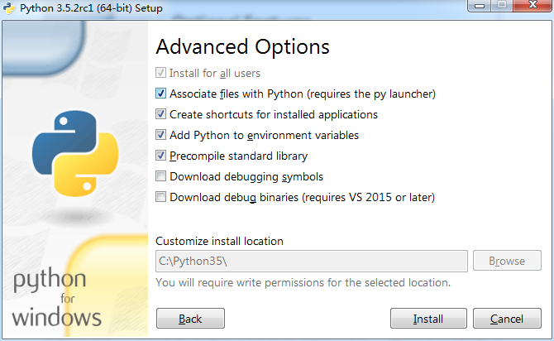

(另外，安装路径最好不要选在中文路径或者有空格的路径下！安装路径最好不要选在中文路径或者有空格的路径下！安装路径最好不要选在中文路径或者有空格的路径下！重要的事情说三遍。)

安装好之后点击开始菜单，输入cmd运行命令行窗口。

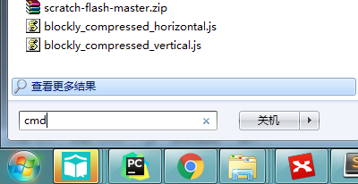

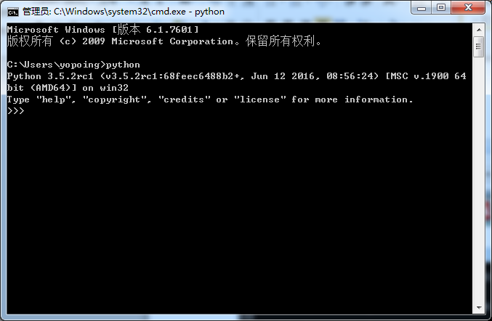

看到这样的结果就说明python环境已经安装成功了。

你还可以试试pip是否也可以使用了，在cmd下面执行pip install pillow试试能否装上pillow。如下图

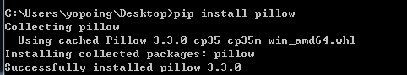

安装好之后使用pip freeze即可看到安装好的pillow



到这里为止，我们就已经装好了python3.5的环境

同理，如果还要再装一个python2.7重复这个步骤，下载对应操作系统的python进行安装即可，同样要注意安装路径不要有中文哦。

（如果看了文字教程还不会，还可以向老师索要多版本Python安装的视频来照着安装哦。）